
Government Datahub Platform
คู่มือผู้ทดสอบระบบ
ภาพรวมและการเข้าใช้งาน
คู่มือสำหรับผู้ทดสอบระบบ · ไม่ต้องมีพื้นฐานทางเทคนิค
ปรับปรุงล่าสุด 18 สิงหาคม 2569
ฉบับ Markdown: docs/12-tester-manual-overview.md

สารบัญ
▸ 1. ระบบนี้คืออะไร
▸ 2. ก่อนเริ่มทดสอบ ต้องเตรียมอะไร
▸ 3. วิธีเข้าสู่ระบบ
▸ 4. เรื่องอีเมลและรหัส OTP บนเครื่องทดสอบ
▸ 5. การแจ้งเตือนในระบบ
▸ 6. สิ่งที่ควรรู้ก่อนกรอกแบบฟอร์มทุกชนิด
▸ 7. ปัญหาที่พบบ่อย
▸ 8. สิ่งที่เฟสนี้ยังไม่ได้ทำ (ไม่ใช่ข้อผิดพลาด)

คู่มือชุดนี้ทำไว้ให้ ผู้ทดสอบระบบ ที่ยังไม่เคยเห็น Government Datahub Platform มาก่อน ไม่ต้องมีพื้นฐานทางเทคนิค อ่านแล้วทำตามทีละข้อได้เลย ภาพหน้าจอทุกภาพถ่ายมาจากระบบจริง ไม่ได้วาดขึ้นใหม่ ดังนั้นสิ่งที่คุณเห็นบนจอควรตรงกับในคู่มือ
คู่มือมีทั้งหมดสี่เล่ม
เล่ม | เนื้อหา | ใครควรอ่าน
เล่มนี้ | ภาพรวมระบบ · บัญชีทดสอบ · วิธีเข้าสู่ระบบ · การแจ้งเตือน · ปัญหาที่พบบ่อย | ทุกคน
เล่ม A | ผู้ดูแลระบบสร้างหน่วยงานและส่งคำเชิญ | ผู้ดูแลระบบ (มีคำสั่งให้พิมพ์)
เล่ม B | หน่วยงานลงทะเบียนตัวเองจนได้รับอนุมัติ | ผู้ทดสอบทั่วไป
เล่ม C | หน่วยงานลงทะเบียนชุดข้อมูลจนได้รับอนุมัติ | ผู้ทดสอบทั่วไป

เริ่มยังไงดี — อ่านเล่มนี้ให้จบก่อน แล้วข้ามไปเล่ม B ได้เลย เพราะเล่ม B กับ C ต่อกันเป็นเรื่องเดียว ส่วนเล่ม A คือสิ่งที่ผู้ดูแลระบบทำให้คุณตั้งแต่ก่อนคุณจะมีบัญชี ถ้าคุณไม่ใช่ผู้ดูแลระบบ อ่านแค่ข้อ 5–7 ของเล่ม A ก็พอ

1. ระบบนี้คืออะไร
Government Datahub Platform เป็นระบบกลางที่ให้ หน่วยงานภาครัฐ เข้ามาลงทะเบียนหน่วยงานของตัวเอง แล้วนำ ชุดข้อมูล ที่หน่วยงานดูแลอยู่มาลงทะเบียนไว้ที่ส่วนกลาง ทุกอย่างที่ส่งเข้ามาต้องผ่าน การตรวจสอบและอนุมัติเป็นขั้น ๆ ไม่มีอะไรที่กดส่งแล้วเข้าระบบทันที
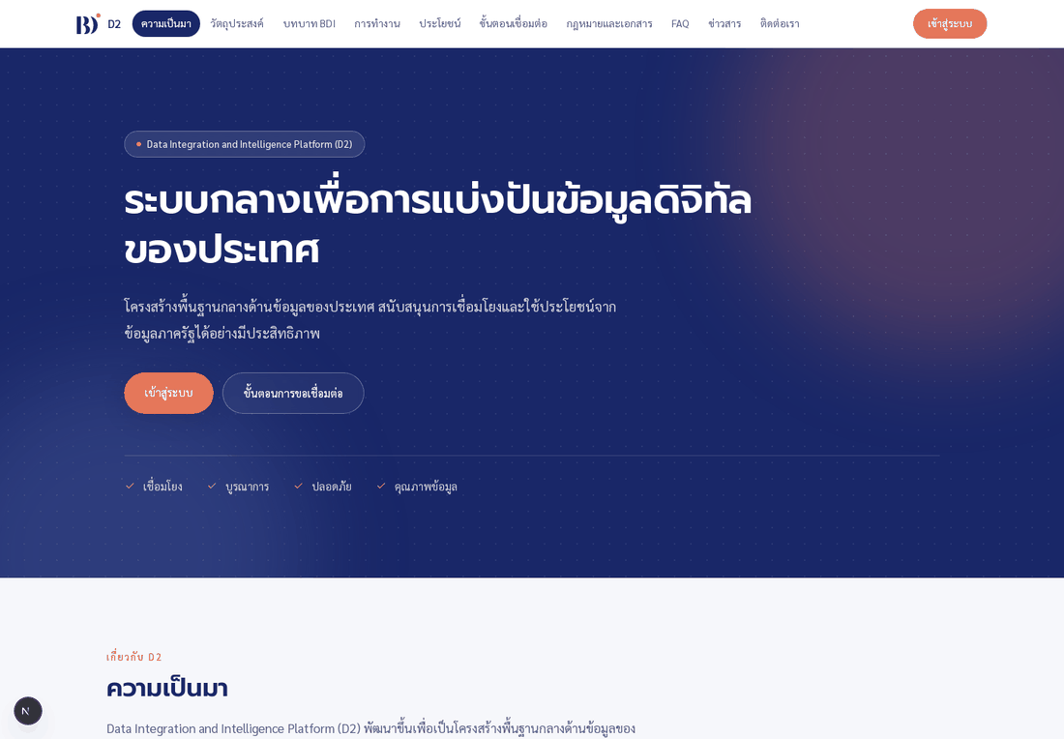
หน้าแรกของระบบสำหรับผู้ที่ยังไม่ได้เข้าสู่ระบบ
หน้าแรกก่อนเข้าสู่ระบบ — กด เข้าสู่ระบบ ที่มุมขวาบนเพื่อเริ่ม
ภาพรวมทั้งหมด แบ่งเป็นสามตอน
ตอน A ผู้ดูแลระบบสร้าง "หน่วยงาน" ไว้ให้ล่วงหน้า แล้วส่งคำเชิญมาที่อีเมลของคุณ
↓
ตอน B คุณเปิดใช้งานบัญชี → กรอกแบบฟอร์มลงทะเบียนหน่วยงาน → ผ่านการตรวจ 3 ด่าน
↓ หน่วยงานเปิดใช้งานแล้ว
ตอน C คุณลงทะเบียนชุดข้อมูล → ผ่านการตรวจ 4–5 ด่าน → ได้เอกสารฉบับอนุมัติ
ในเรื่องนี้มีใครบ้าง
บทบาท | ทำหน้าที่อะไร | อยู่ฝั่งไหน
ผู้ดำเนินการของหน่วยงาน | กรอกแบบฟอร์มลงทะเบียนหน่วยงาน และกรอกคำขอลงทะเบียนชุดข้อมูล | หน่วยงานของคุณ
ผู้มีอำนาจกระทำการแทน | ตรวจเอกสารแล้วกด "เห็นชอบและลงนาม" ในนามหน่วยงาน | หน่วยงานของคุณ
เจ้าหน้าที่ BDI | ตรวจความถูกต้อง แล้วส่งกลับให้แก้หรือส่งต่อไปด่านถัดไป | BDI
ผู้เชี่ยวชาญข้อมูล BDI | ตรวจเนื้อหาของชุดข้อมูล เฉพาะรายการที่ถูกมอบหมายให้ | BDI
ผู้อนุมัติ BDI | ลงนามอนุมัติเป็นด่านสุดท้าย | BDI

แต่ละหน่วยงานมีผู้ดำเนินการได้ครั้งละหนึ่งคน และมีผู้มีอำนาจกระทำการแทนได้ครั้งละหนึ่งคน ถ้าต้องการเปลี่ยนตัว ให้ผู้ดูแลระบบยกเลิกสิทธิ์ของคนเดิมก่อน

2. ก่อนเริ่มทดสอบ ต้องเตรียมอะไร
ขอสามอย่างนี้จาก ผู้ดูแลระบบ ก่อน
1. ที่อยู่เว็บของระบบทดสอบ เช่น http://localhost:3400 หรือ https://bdi.thammasorn.org (ภาพในคู่มือนี้ถ่ายจากเครื่องที่อยู่ที่ http://localhost:3400)
2. อีเมลที่ได้รับคำเชิญ ส่วนรหัสผ่านคุณจะตั้งเองตอนเปิดใช้งานบัญชี
3. ช่องทางรับรหัส OTP เพราะเครื่องทดสอบส่วนใหญ่ไม่ได้ส่งอีเมลจริง — อ่านข้อ 4 ประกอบ
บัญชีตัวอย่างที่มีอยู่แล้ว
ถ้าผู้ดูแลระบบใส่ข้อมูลตัวอย่าง (seed) ไว้ให้ จะมีบัญชีชุดนี้พร้อมใช้ทันที ทุกบัญชีใช้รหัสผ่านเดียวกันคือ bdi12345
อีเมล | บทบาท
officer@bdi.or.th | เจ้าหน้าที่ BDI — เห็นและตรวจได้ทุกคำขอในระบบ
approver@bdi.or.th | ผู้อนุมัติ BDI — ลงนามด่านสุดท้าย
specialist@bdi.or.th | ผู้เชี่ยวชาญข้อมูล BDI
user@nso.go.th | ผู้ดำเนินการของสำนักงานสถิติแห่งชาติ (หน่วยงานนี้เปิดใช้งานแล้ว)
director@nso.go.th | ผู้มีอำนาจกระทำการแทนของสำนักงานสถิติแห่งชาติ
newbie@moi.go.th | คนที่เพิ่งรับคำเชิญ ยังไม่ได้เริ่มกรอกแบบฟอร์มหน่วยงาน

เคล็ดลับที่ช่วยได้มาก — ระหว่างทดสอบคุณต้องสลับบัญชีบ่อยมาก (ผู้กรอก → เจ้าหน้าที่ → ผู้ลงนาม → ผู้อนุมัติ) แนะนำให้เปิด หน้าต่างไม่ระบุตัวตน (Incognito) แยกกันคนละหน้าต่างต่อหนึ่งบทบาท จะได้ไม่ต้องออกจากระบบแล้วเข้าใหม่ทุกครั้ง

3. วิธีเข้าสู่ระบบ
ระบบนี้ สมัครเองไม่ได้ ทุกบัญชีเกิดจากคำเชิญของผู้ดูแลระบบเท่านั้น เมื่อมีบัญชีแล้ว เข้าสู่ระบบได้สองทาง
ทางที่ 1 — อีเมล + รหัสผ่าน + รหัส OTP
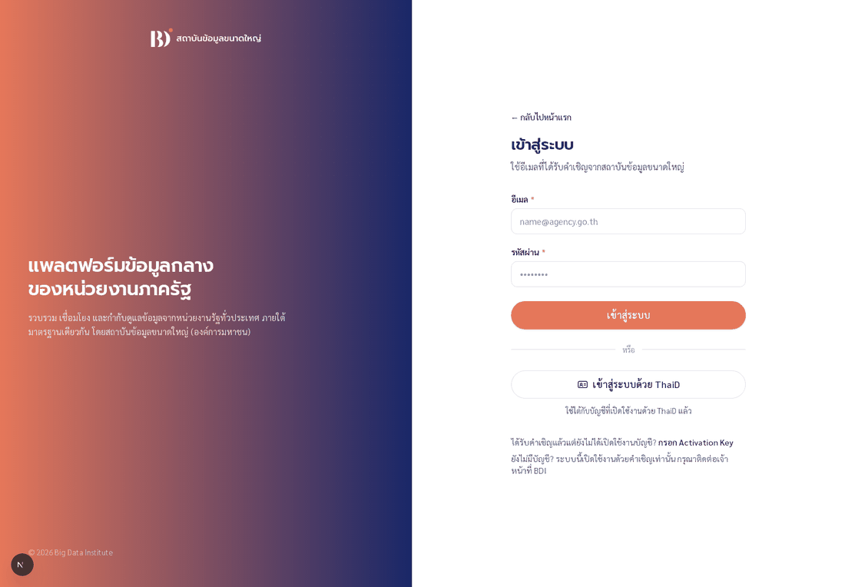
หน้าเข้าสู่ระบบ
1. กรอก อีเมล กับ รหัสผ่าน แล้วกด เข้าสู่ระบบ
2. ระบบจะยังไม่ให้เข้า แต่จะส่ง รหัส 6 หลัก ไปที่อีเมลนั้นก่อน
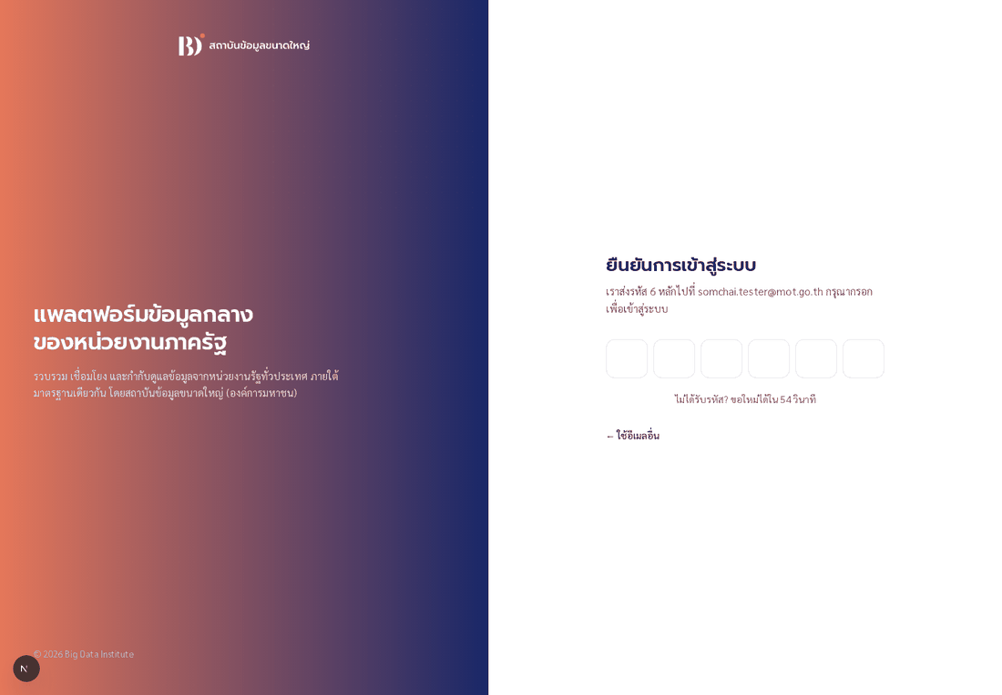
หน้ากรอกรหัส OTP 6 หลัก
3. กรอกรหัส 6 หลักลงในช่อง (จะคัดลอกมาวางทั้งชุดทีเดียวก็ได้) ครบ 6 หลักเมื่อไร ระบบพาเข้าให้เอง ไม่ต้องกดปุ่มอะไรเพิ่ม
สิ่งที่ต้องรู้เกี่ยวกับรหัส OTP
• รหัสหนึ่งชุดใช้ได้ 10 นาที
• กรอกผิดได้ 5 ครั้ง ถ้าเกินกว่านั้นต้องกดขอรหัสใหม่
• ปุ่มขอรหัสใหม่ต้องรอ 60 วินาที ระหว่างนั้นหน้าจอจะนับถอยหลังให้ดู
ทางที่ 2 — ThaiD
กด เข้าสู่ระบบด้วย ThaiD แล้วยืนยันตัวตนด้วยบัตรใบเดิมที่ใช้ตอนเปิดใช้งานบัญชี ระบบจะจับคู่บัญชีให้เอง ไม่ต้องกรอกอีเมล ไม่ต้องกรอกรหัสผ่าน และ ไม่ต้องใช้ OTP
ทางนี้ใช้ได้เฉพาะบัญชีที่เคยเปิดใช้งานด้วย ThaiD ไปแล้ว ถ้าเครื่องทดสอบยังไม่ได้ตั้งค่าเชื่อมต่อกับ ThaiD กดแล้วจะขึ้นข้อความบอกว่ายังไม่ได้ตั้งค่า
ออกจากระบบ
กดชื่อของคุณที่มุมขวาบน แล้วเลือก ออกจากระบบ

4. เรื่องอีเมลและรหัส OTP บนเครื่องทดสอบ
ระบบมีอีเมลที่ส่งออกทั้งหมด 15 แบบ (คำเชิญ · รหัส OTP · แจ้งผลการตรวจสอบ ฯลฯ) แต่ เครื่องทดสอบส่วนใหญ่ตั้งค่าไว้ไม่ให้ส่งอีเมลจริง เพื่อไม่ให้ไปรบกวนกล่องจดหมายของใคร ถ้าคุณกดขอ OTP แล้วไม่มีอะไรเข้ามาในอีเมล มักไม่ใช่ระบบเสีย แต่เป็นเพราะเหตุนี้
เครื่องทดสอบตั้งค่าไว้แบบไหน | คุณจะได้รหัส OTP และลิงก์คำเชิญจากที่ไหน
ส่งอีเมลจริง | เปิดกล่องจดหมายตามปกติ (เผื่อดูโฟลเดอร์ Spam กับ Promotions ด้วย)
ไม่ส่งจริง (ค่าปกติของเครื่องทดสอบ) | ขอจากผู้ดูแลระบบ เพราะระบบพิมพ์รหัสไว้ในบันทึกการทำงานของเครื่องแทน

คำสั่งสำหรับผู้ดูแลระบบ (พิมพ์บนเครื่องที่ติดตั้งระบบ ในโฟลเดอร์ที่มีไฟล์ docker-compose.yml)
docker compose logs backend --tail 20 | grep 'รหัส OTP' # รหัส OTP ล่าสุด
docker compose logs backend --tail 200 | grep 'ลิงก์:' # ลิงก์คำเชิญล่าสุด
docker compose logs delivery-worker --tail 40 | grep -E 'ถึง:|เรื่อง:' # อีเมลแจ้งเตือนที่ส่งออกไป

5. การแจ้งเตือนในระบบ
รูปกระดิ่งที่มุมขวาบนจะมีตัวเลขบอกจำนวนเรื่องที่ยังไม่ได้อ่าน กดแล้วจะเห็นรายการล่าสุด กดที่ชื่อเรื่องเพื่อกระโดดไปที่คำขอนั้นได้ทันที ไม่ต้องไปหาเองในตาราง
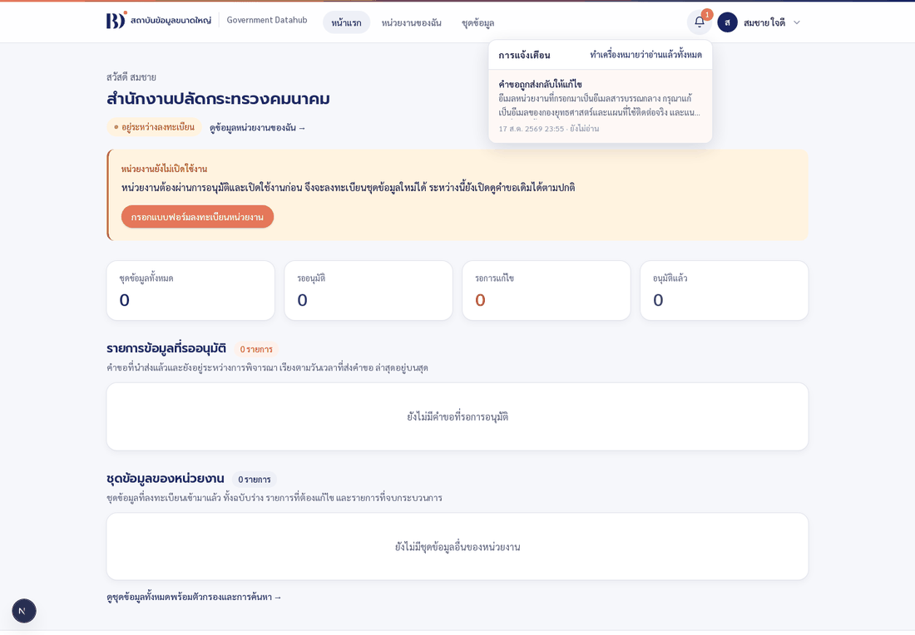
กระดิ่งแจ้งเตือนพร้อมรายการที่ยังไม่อ่าน
ระบบตั้งใจออกแบบให้การแจ้งเตือน ไม่ต้องเป็นเรียลไทม์ โดยจะดึงข้อมูลใหม่ตอนเปิดหน้า หรือตอนเปลี่ยนหน้าเท่านั้น ถ้าเพิ่งมีคนอีกฝั่งกดอนุมัติ ให้กดรีเฟรชหน้าหนึ่งครั้ง แล้วตัวเลขกับสถานะจะอัปเดต

6. สิ่งที่ควรรู้ก่อนกรอกแบบฟอร์มทุกชนิด
1. กด บันทึกแบบร่าง ได้ตลอดเวลา ไม่บังคับว่าต้องกรอกครบ ปิดเบราว์เซอร์แล้วกลับมา ข้อมูลยังอยู่เหมือนเดิม
2. ตรวจสอบและสร้าง PDF คือปุ่มที่ระบบจะไล่ตรวจความครบถ้วน ถ้ายังไม่ครบ จะมีข้อความ สีแดงขึ้นใต้ช่องที่มีปัญหา และข้อความนั้นจะบอกด้วยว่าต้องแก้อย่างไร ไม่ใช่บอกแค่ว่าผิด
3. พอกด "นำส่ง" แล้วจะแก้ไขไม่ได้อีก จนกว่าผู้ตรวจสอบจะส่งกลับมาให้แก้
4. ช่องที่มีดอกจัน * คือช่องบังคับ
5. แถบทางซ้ายของแบบฟอร์มจะบอกว่าแต่ละส่วน กรอกครบแล้ว หรือ ยังไม่ครบ ใช้ดูความคืบหน้าได้ และกดที่หัวข้อเพื่อกระโดดไปส่วนนั้นได้เลย
ช่องที่คนกรอกผิดบ่อย
ช่อง | เงื่อนไข | ตัวอย่างที่ผ่าน
รหัสผ่าน | อย่างน้อย 8 ตัว และต้องมีทั้งตัวอักษรและตัวเลข | bdi12345
เบอร์โทรศัพท์ | ขึ้นต้นด้วย 0 และมี 9–10 หลัก | 0812345678
เลขบัตรประชาชน | 13 หลัก และต้องผ่านการตรวจหลักสุดท้าย (กรอกมั่วไม่ผ่าน) | 1101700207994
ไฟล์แนบของหน่วยงาน | PDF หรือ JPG ขนาดไม่เกิน 10 MB | —
พจนานุกรมข้อมูล | PDF, XLSX หรือ CSV ขนาดไม่เกิน 10 MB | —
ตัวอย่างข้อมูล | CSV, XLSX หรือ JSON ขนาดไม่เกิน 10 MB | —

7. ปัญหาที่พบบ่อย
อาการ | มักเกิดจาก | ทำอย่างไรต่อ
กรอกรหัสผ่านถูกแล้วแต่ยังไม่เข้าระบบ | ยังไม่ได้กรอกรหัส OTP | ดูข้อ 3 และ 4
ไม่มีรหัส OTP เข้าอีเมล | เครื่องทดสอบไม่ได้ส่งอีเมลจริง | ขอรหัสจากผู้ดูแลระบบ (ข้อ 4)
กดปุ่ม ThaiD แล้วขึ้นว่ายังไม่ได้ตั้งค่า | เครื่องทดสอบยังไม่ได้ใส่ข้อมูลเชื่อมต่อ ThaiD | แจ้งผู้ดูแลระบบ
เปิดลิงก์คำเชิญแล้วขึ้นว่าถูกใช้ไปแล้ว | ลิงก์คำเชิญใช้ได้ครั้งเดียว | ขอลิงก์ใหม่จากผู้ดูแลระบบ
เปิดลิงก์คำเชิญแล้วขึ้นว่าถูกยกเลิกแล้ว | ยืนยันตัวตน ThaiD ด้วยเลขบัตรที่ไม่ตรงกับที่บันทึกไว้ | ขอลิงก์ใหม่ และเช็กเลขบัตรกับเจ้าหน้าที่อีกรอบ
ปุ่ม "ลงทะเบียนชุดข้อมูล" เป็นสีจาง กดไม่ได้ | หน่วยงานยังไม่ผ่านการอนุมัติ หรือยังไม่มีผู้ลงนาม | อ่านข้อความใต้ปุ่ม จะบอกว่าติดเรื่องอะไร · ดูเล่ม C ข้อ 1
หน้าจอค้างอยู่ที่วงกลมหมุน | เครื่องทดสอบกำลังเตรียมหน้านั้นให้เป็นครั้งแรก | รอสักครู่แล้วกดรีเฟรช
อีกฝั่งกดอนุมัติแล้ว แต่สถานะยังไม่เปลี่ยน | หน้าจอยังค้างข้อมูลเดิม | กดรีเฟรชหน้าหนึ่งครั้ง

8. สิ่งที่เฟสนี้ยังไม่ได้ทำ (ไม่ใช่ข้อผิดพลาด)
ระหว่างทดสอบคุณอาจสงสัยว่าทำไมไม่มีสิ่งเหล่านี้ — ทั้งหมดเป็นเรื่องที่ตั้งใจยังไม่ทำในเฟสนี้ ไม่ต้องรายงานเป็นบั๊ก
• ไม่มีหน้าจอสำหรับผู้ดูแลระบบ การสร้างหน่วยงานและการส่งคำเชิญทำผ่านคำสั่งอย่างเดียว (เล่ม A)
• ไม่มีปุ่มเปลี่ยนรหัสผ่าน และยังไม่มีปุ่ม "ลืมรหัสผ่าน"
• การลงนามยังไม่ใช่ลายเซ็นดิจิทัลจริง เป็นการกดยืนยัน แล้วระบบบันทึกชื่อกับเวลาไว้เป็นหลักฐาน
• นิติกร BDI ยังไม่มีหน้าจอของตัวเอง ที่ใส่บทบาทนี้ไว้เพื่อให้ครบตามการออกแบบ
• ยังไม่ได้เชื่อมต่อกับระบบ DII และ Jira

ถัดไป:เล่ม A — ผู้ดูแลระบบสร้างหน่วยงานและส่งคำเชิญ

